

ZÁKLADNÍ ŠKOLA ÚSTÍ NAD LABEM, HLAVNÍ 193, 403 31
Tel.: 472731819, 472731253 Tel. řed./fax: 472731480, e-mail: skola@zsmojzir.cz

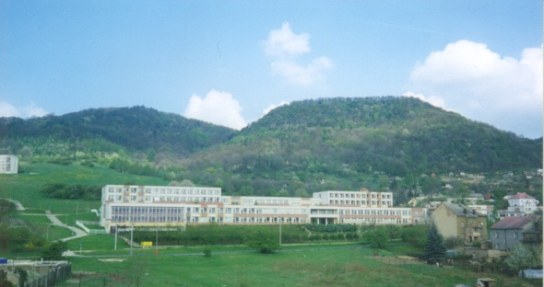

VÝUKOVÝ MATERIÁL ZPRACOVANÝ V RÁMCI PROJEKTU
MODERNÍ ŠKOLA
Registrační číslo projektu: CZ.1.07/1.400/21.3095

Číslo klíčové aktivity: III/2
Název klíčové aktivity: Legenda o narození Ježíšově
Inovace a zkvalitnění výuky prostřednictvím ICT

Autor: Radka Krausová
Vytvořeno: 16. 12. 2012
Ročník: 4. ročník
Vzdělávací oblast: Jazyk a jazyková komunikace – český jazyk
Anotace: Žáci se seznámí s legendou o narození Ježíše. Nácvik hlasitého čtení, práce s textem –
vyhledávání v textu. Doplňování informací do křížovky.

Legenda o narození Ježíšově

Dějiny světa nám říkají, že v životě každého národa jsou období blahobytu a rozkvětu i období krizí. V těchto těžkých dobách se národy posilují nadějí, že bude lépe. Židovský národ věřil v nový, lepší čas a předzvěstí tomu bylo narození „Mesiáše“ = ten, který je očekáván. Měl se jmenovat Ježíš.

Zvěstování
Bůh poslal anděla Gabriela do města Nazaret k panně zasnoubené muži jménem Josef, z rodu Davidova. Jméno té panny bylo Maria. Anděl k ní přistoupil a řekl: „ Hle, počneš a porodíš syna a dáš mu jméno Ježíš. Ten bude veliký a bude nazván synem Nejvyššího a Pán Bůh mu dá trůn otce Davida.“
Maria řekla andělovi: „Jak se to může stát, vždyť nežiji s mužem?“ Anděl jí odpověděl: „Sestoupí na tebe Duch svatý a moc Nejvyššího tě zastíní, proto i tvé dítě bude svaté a bude nazývání Syn Boží.“
Stalo se v těch oněch dnech, že vyšlo nařízení císaře Augusta, aby byl po celém světě proveden soupis lidu. Všichni se šli dát zapsat, každý do svého města. Také Josef se vydal z Galileje do města Betléma, poněvadž odtud pocházel. Vydal se tam s Marií, která mu byla zasnoubena a čekala dítě. Když tam byli, naplnily se dny a přišla její hodina. I porodila prvorozeného syna, zavinula jej do plenek a položila do jeslí, protože se pro něj nenašlo místo pod střechou.

Pastýři u jeslí
V té krajině byli pastýři pod širým nebem a v noci se střídali v hlídkách u svého stáda. Náhle při nich stál anděl Páně a sláva Páně se rozzářila kolem nich. Anděl jim řekl: „Zvěstuji vám velikou radost, která bude pro všechen lid. Dnes se vám narodil Spasitel, Mesiáš. Toto vám bude znamením: Naleznete děťátko v plenkách, položeno do jeslí.“ Spěchali tam a hledali a nalezli Marii a Josefa i to děťátko do jeslí.

Tři králové (Kašpar, Melichar a Baltazar)
Když se narodil Ježíš v Betlémě za dnů krále Heroda, hle, mudrci od Východu se objevili v Jeruzalémě a ptali se: „Kde je ten právě narozený král Židů? Viděli jsme na Východě jeho hvězdu a přišli jsme se mu poklonit.“
Herodes se znepokojil a vyptával se velekněží, kde se má Mesiáš narodit. Oni mu odpověděli: „ V Betlémě, neboť tak je psáno u proroka:… z tebe vyjde vévoda, který bude pastýřem mého lidu, Izraele!“ Povolal mudrce a řekl jim: „Jděte a pátrejte důkladně po tom dítěti. A jakmile je naleznete, oznamte mi, abych se mu šel i já poklonit.“
Oni krále uposlechli a dali se na cestu. Vešli do domu a uviděli dítě s Marií, jeho matkou, padli na zem, klaněli a obětovali mu přinesené dary – zlato, kadidlo (vzácné vykuřovadlo) a myrhu (vonný balzám, jimž se mazalo tělo mrtvých).
Když mudrci odešli, Herodes se snažil Ježíše zahubit. Jeho vojáci zavraždili v Betlémě mnoho židovských chlapců, ale Ježíš mezi nimi nebyl. Josef s Marií a malým Ježíšem uprchli do Egypta a vrátili se až po Herodově smrti.

Křížovka

Vyhledej odpovědi na otázky v textu Legenda o narození Ježíšově a doplň je do křížovky.

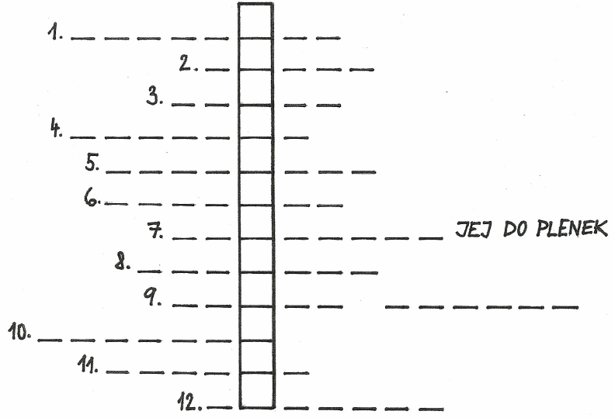

- Mesiáš je ten, který je takzvaně…
- Jak se měl Mesiáš jmenovat?
- Napiš jméno muže, jemuž byla zasnoubena Maria.
- Napiš jméno anděla, jenž sestoupil k Marii.
- Z jakého města odešel Josef a Maria, když měl být sepsán všechen lid?
- Do jakého města šli?
- Jak se Maria postarala o svého syna po narození?
- Proč šel Josef zrovna do Betléma? Protože odtud…?
- Co byla myrha?
- Jak se říká vzácnému vykuřovadlu?
- Koho Herodes poslal za Ježíšem?
- Jméno jednoho z králů.

Metodika práce:
Text žákům vytiskněte, alespoň do dvojice. Nejprve přečtěte a pracujte s textem. Vysvětlete si pojmy, kterým žáci nerozumí. Spojit se znalostmi, které již mají, s jejich životními zkušenostmi – např. se třemi králi.
Samostatně vyhledávají v textu vhodná doplnění do křížovky. Lze známkovat.

Správné řešení:

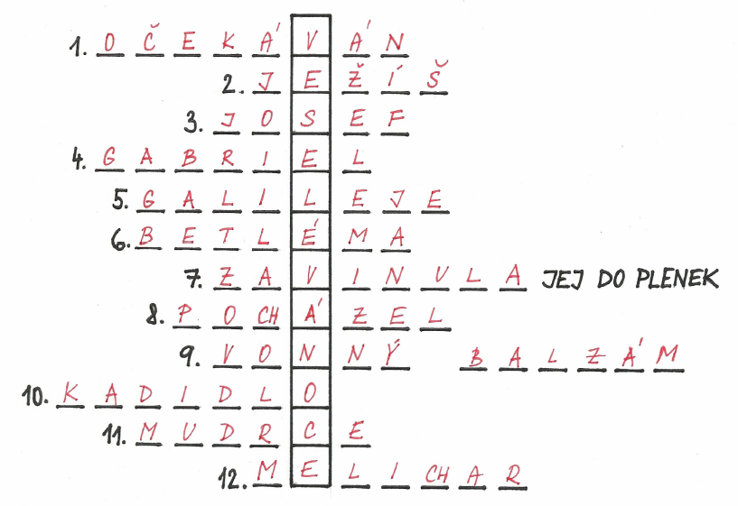

Použité zdroje:
Legenda o narození Ježíše – Šottnerová, D.: Vánoce:původ, zvyky, koledy, hry a náměty. Rubico. Olomouc, 2008. ISBN:978-80-7346-090-7.

